**Metodologi Desain Perangkat Lunak Praktik**

**Studi Kasus**



**Kelompok 5 :**

**Muhammad Lukman Hakim (5200411171)**

**Septo Distiano Rifky (5200411191)**

**Ardhian Alamsyah (5200411230)**

**Dimas Aziz Hidayatulloh (5200411321)**

**Muhamad Irfannudin (5200411342)**

**Miftahul 'Azam Fajri (5200411351)**

**TEKNIK INFORMATIKA**

**FAKULTAS SAINS & TEKNOLOGI**

**UNIVERSITAS TEKNOLOGI YOGYAKARTA**

**2021**

**BAB I**

**Merancang Sistem Aplikasi Tiket Bis Online**

1. Pembahasan

Merancang sistem aplikasi untuk penjualan tiket bis online. Pada rancangan ini menggunakan Metode Waterfall.

**Requirement Analysis**

1. Membuat repositori pada github.

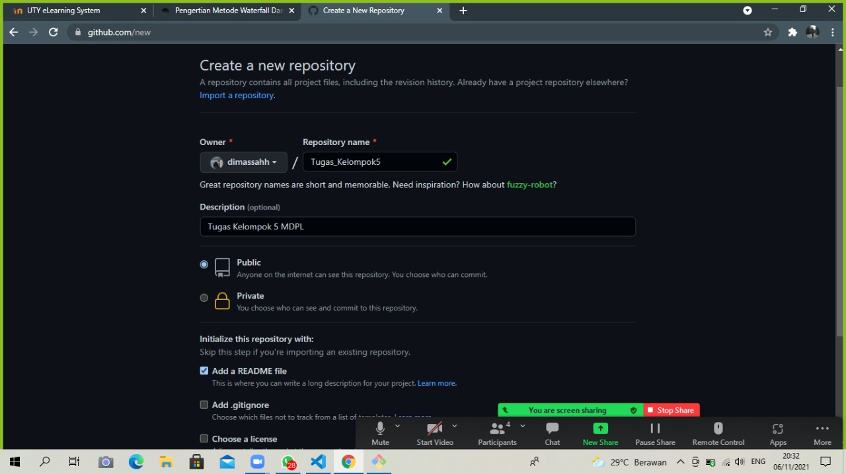

1. Melakukan Clone di Git Bash untuk menghubungkan antara Git Bash & Git Hub.

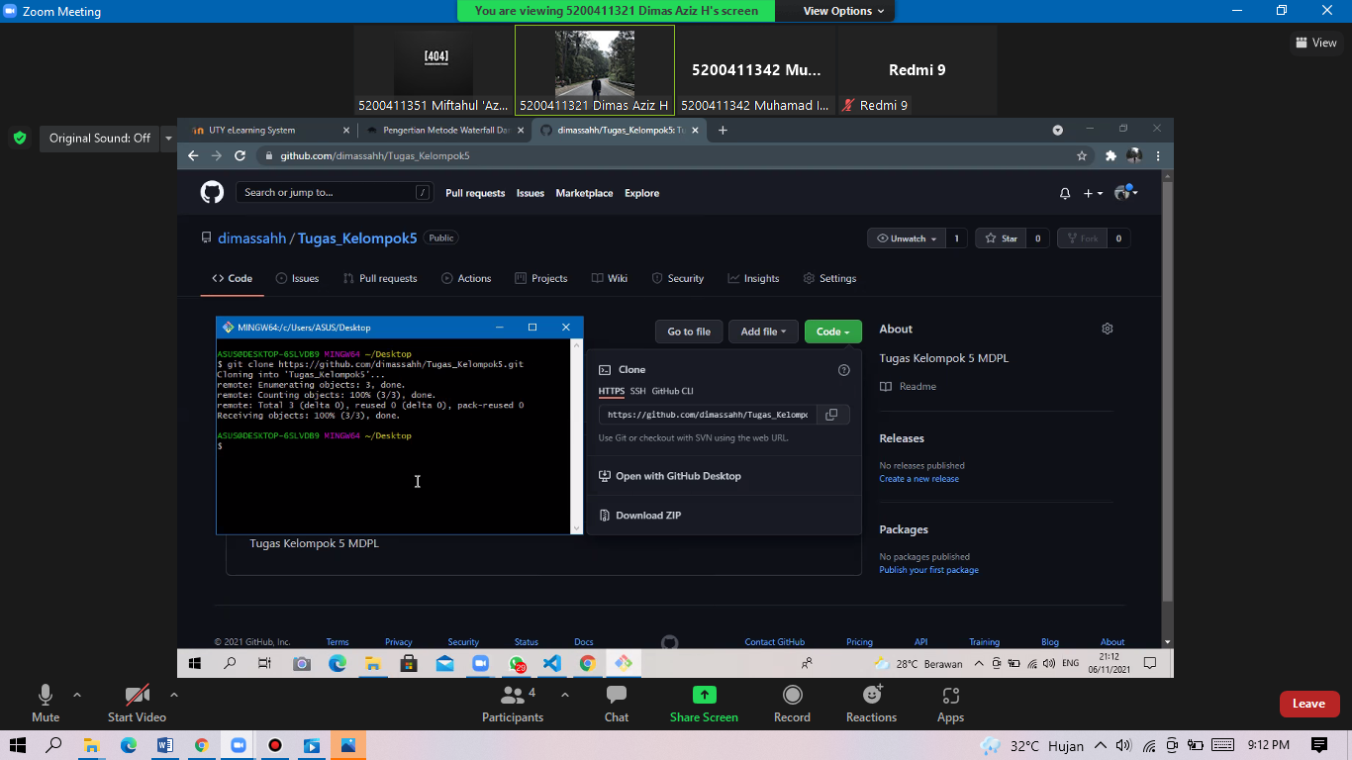

1. Buka teks editor dan memasukkan folder.

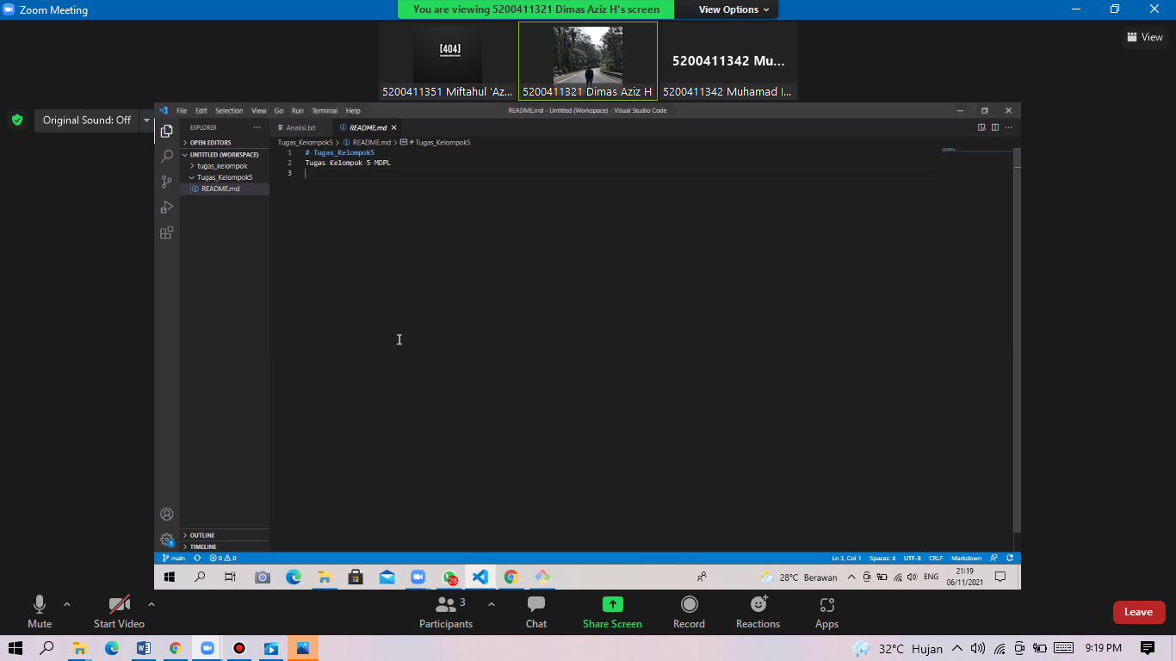

1. Kemudian kita masuk kedalam folder yang berada di Git Bash.

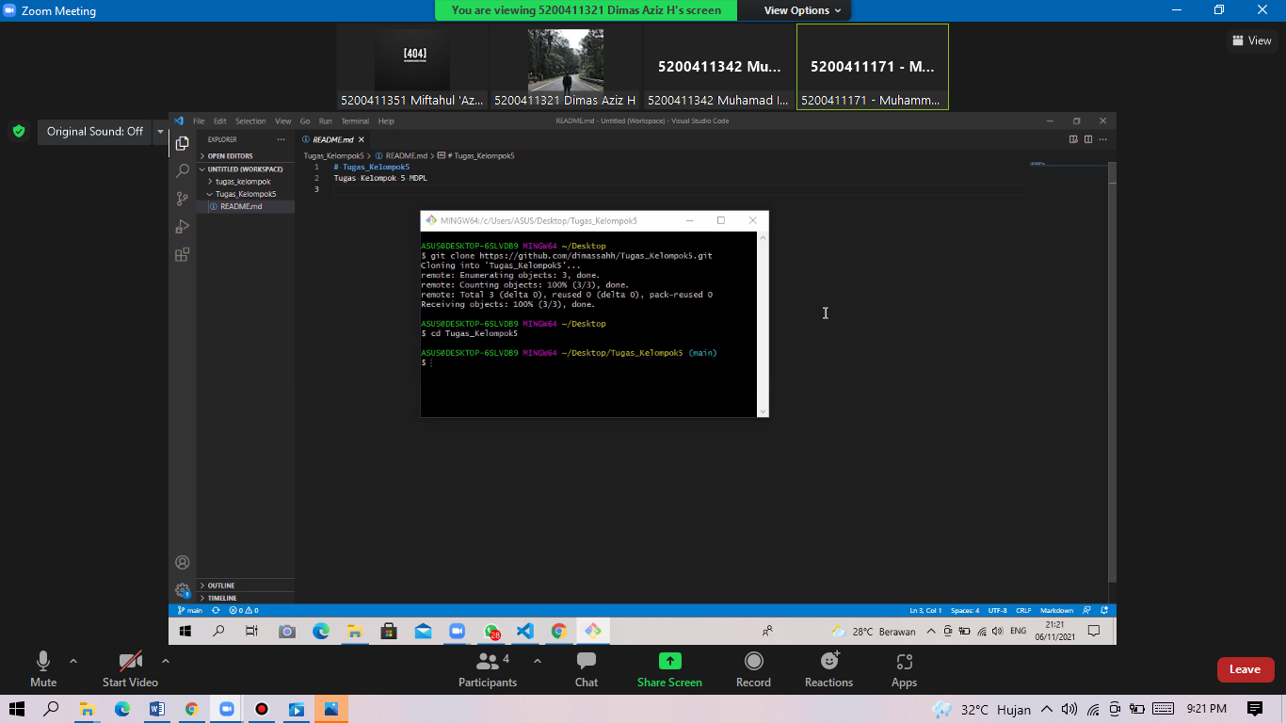

1. Melakukan git remote.

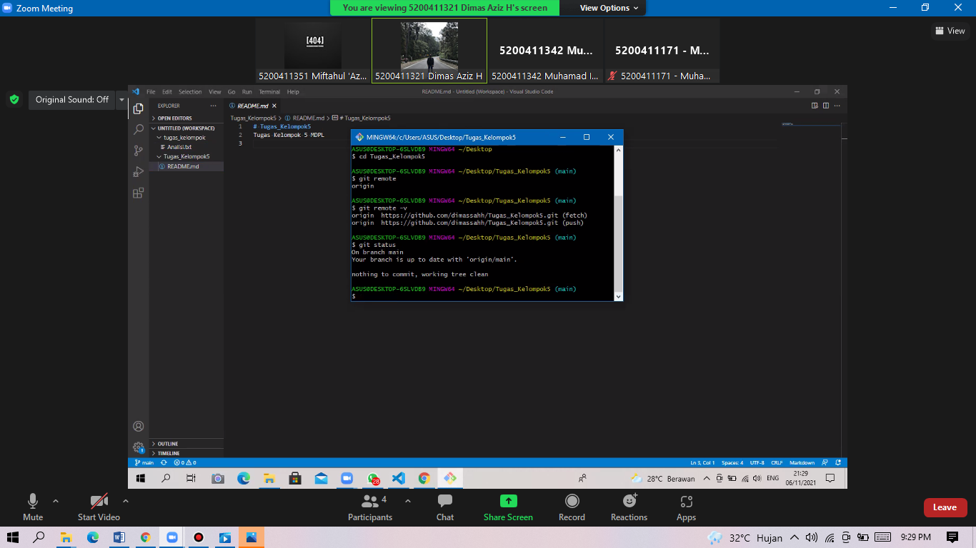

1. Untuk mengecek git log kita menggunakan alias graph="git log --all --decorate --oneline --graph".

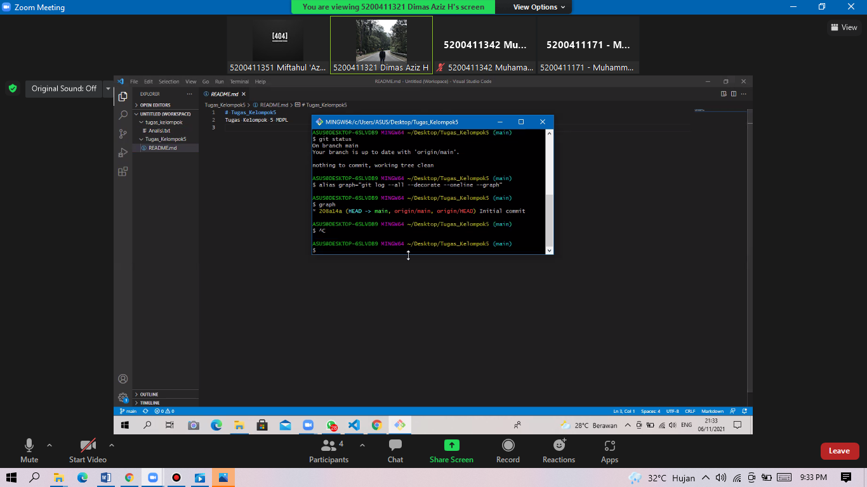

1. Menambahkan file Analisis.html.

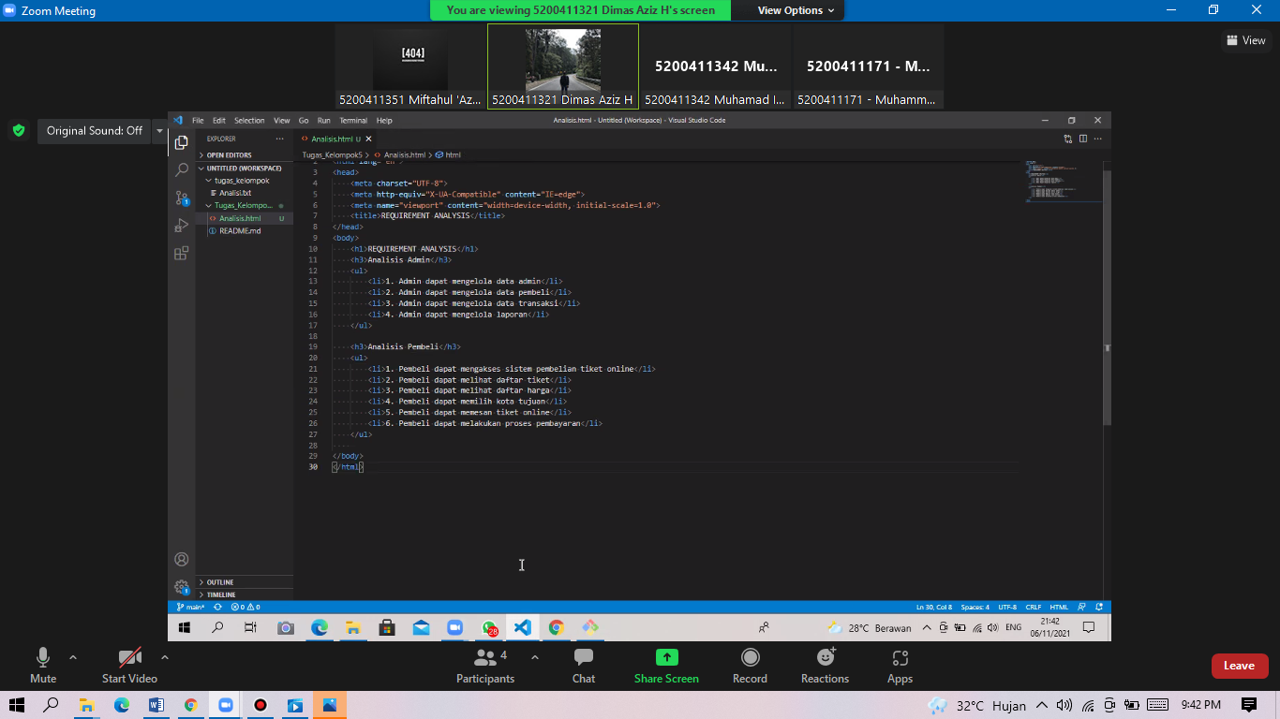

1. Menghubungkan file Analisis.html ke dalam Git Bash.

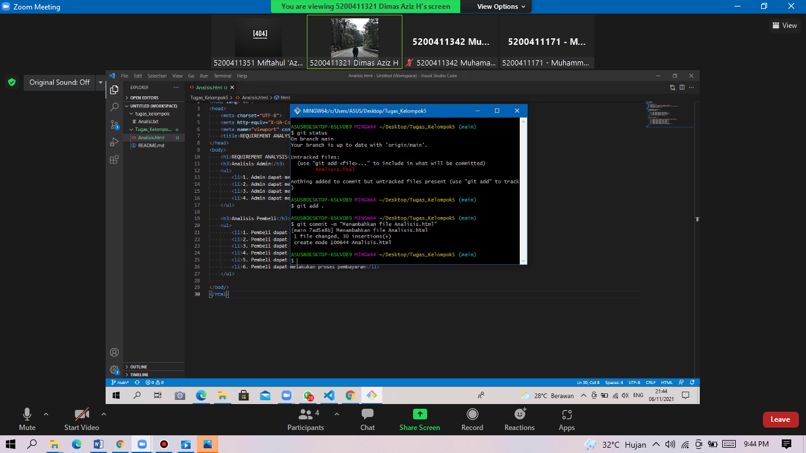

1. Kemudian kita push file Analisis.html ke dalam Git Hub.

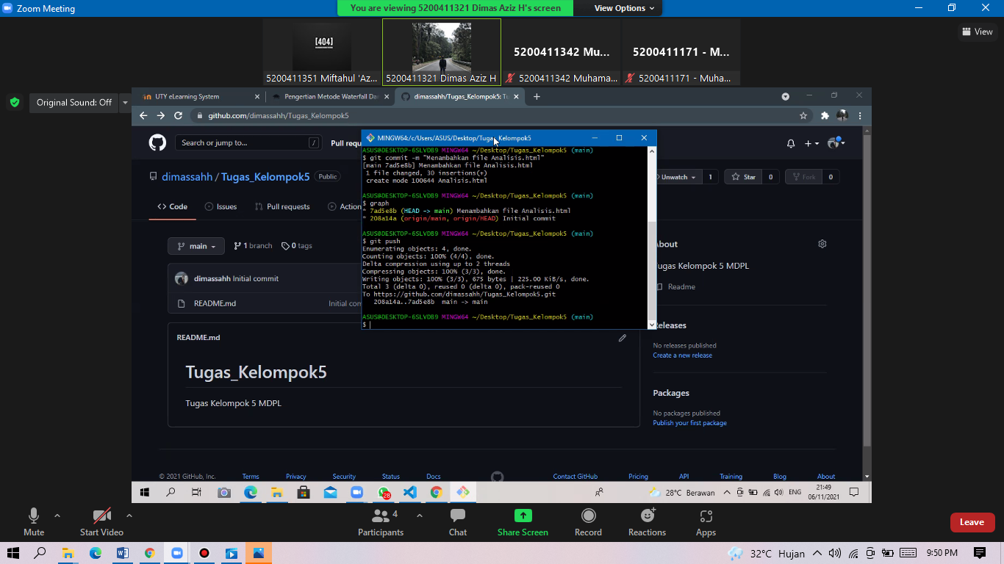

1. Perubahan commit di Git Hub setelah melakukan push file di Git Bash.

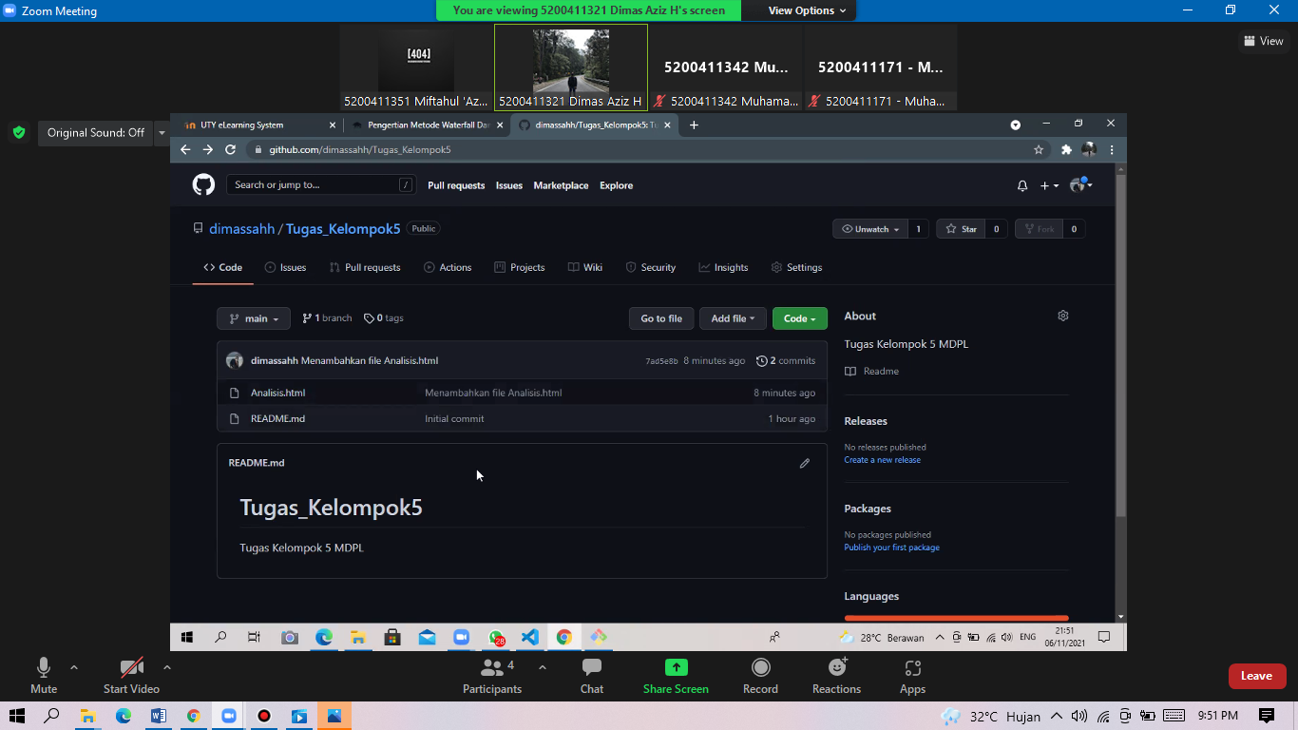

1. Memodifikasi file Analisis.html

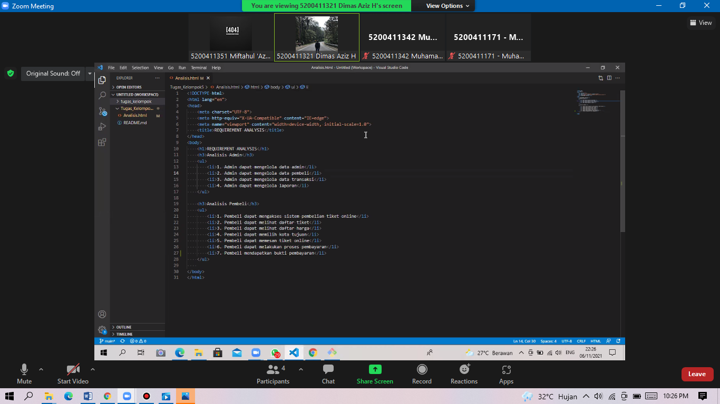

1. Kemudian kita add dan commit file Analisis.html yang telah dimodifikasi.

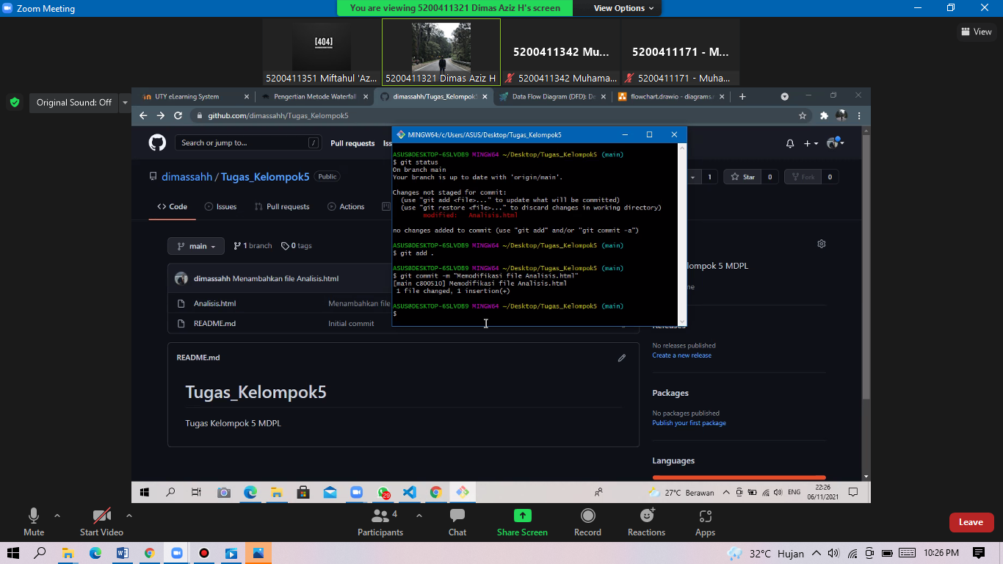

1. Kemudian kita push file ke dalam Git Hub.

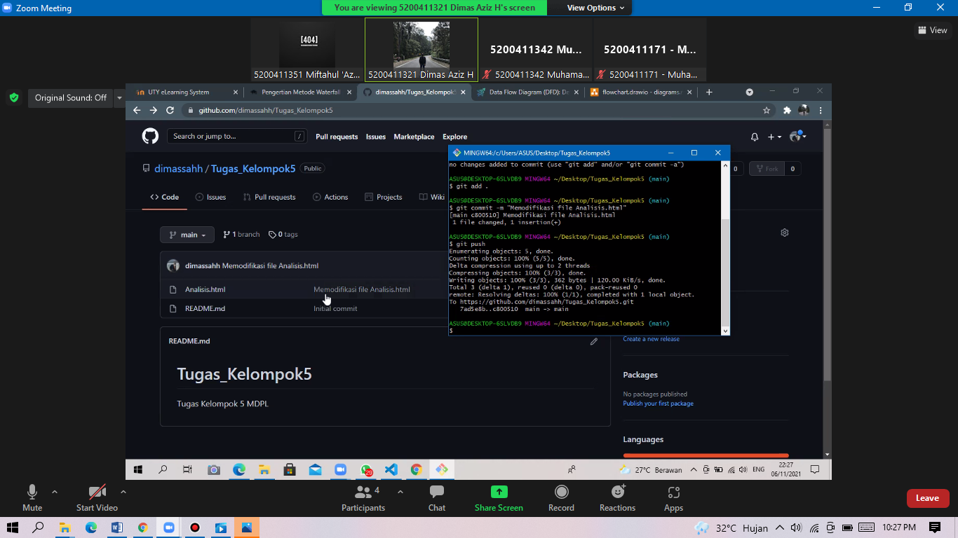

**System Design**

1. Proses perancangan DFD (Data Flow Diagram) untuk sistem penjualan tiket bis.

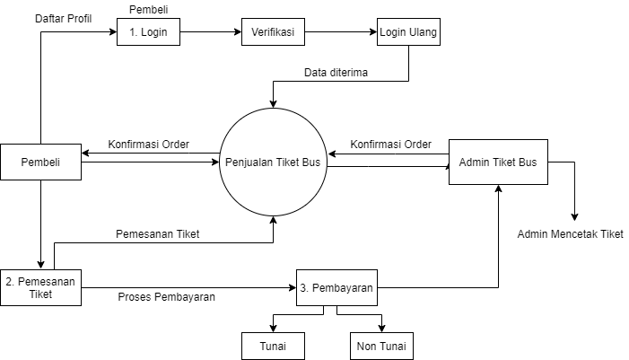

1. Menambahkan File Desain.html

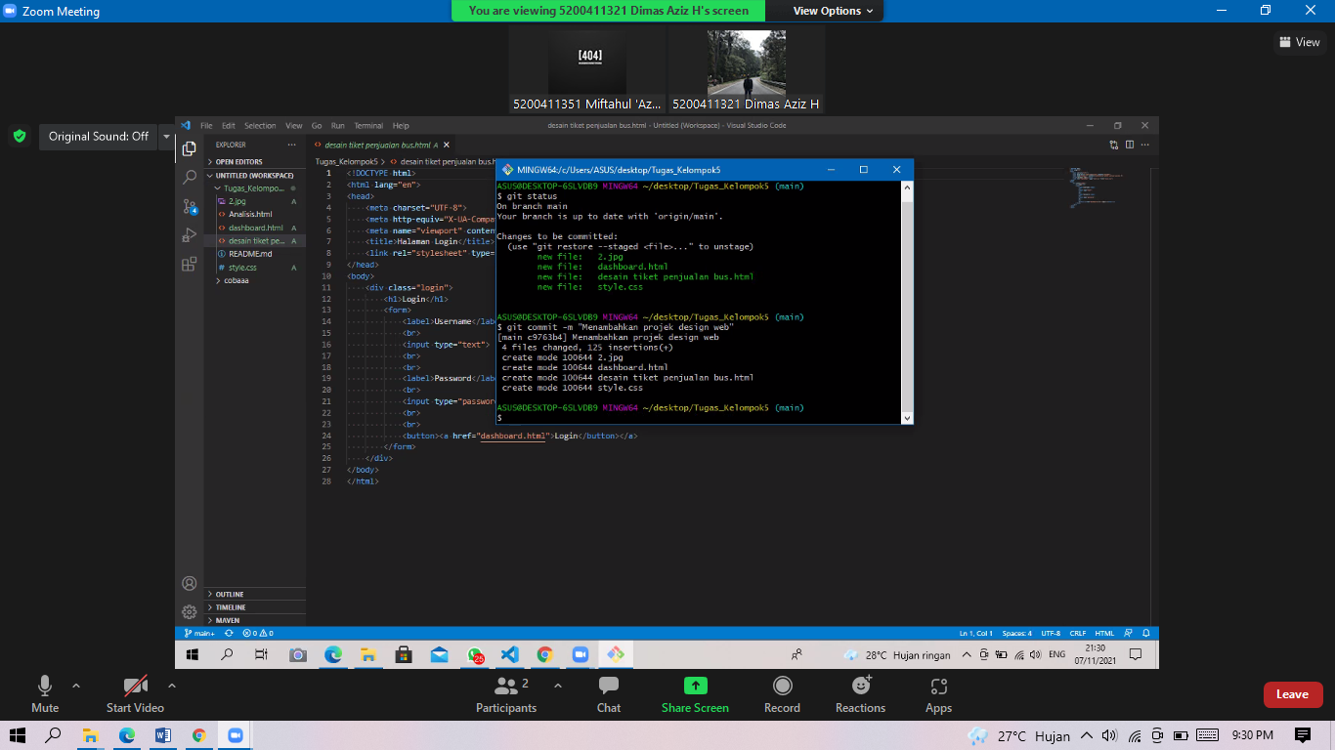

1. Melakukan push file Desain ke github

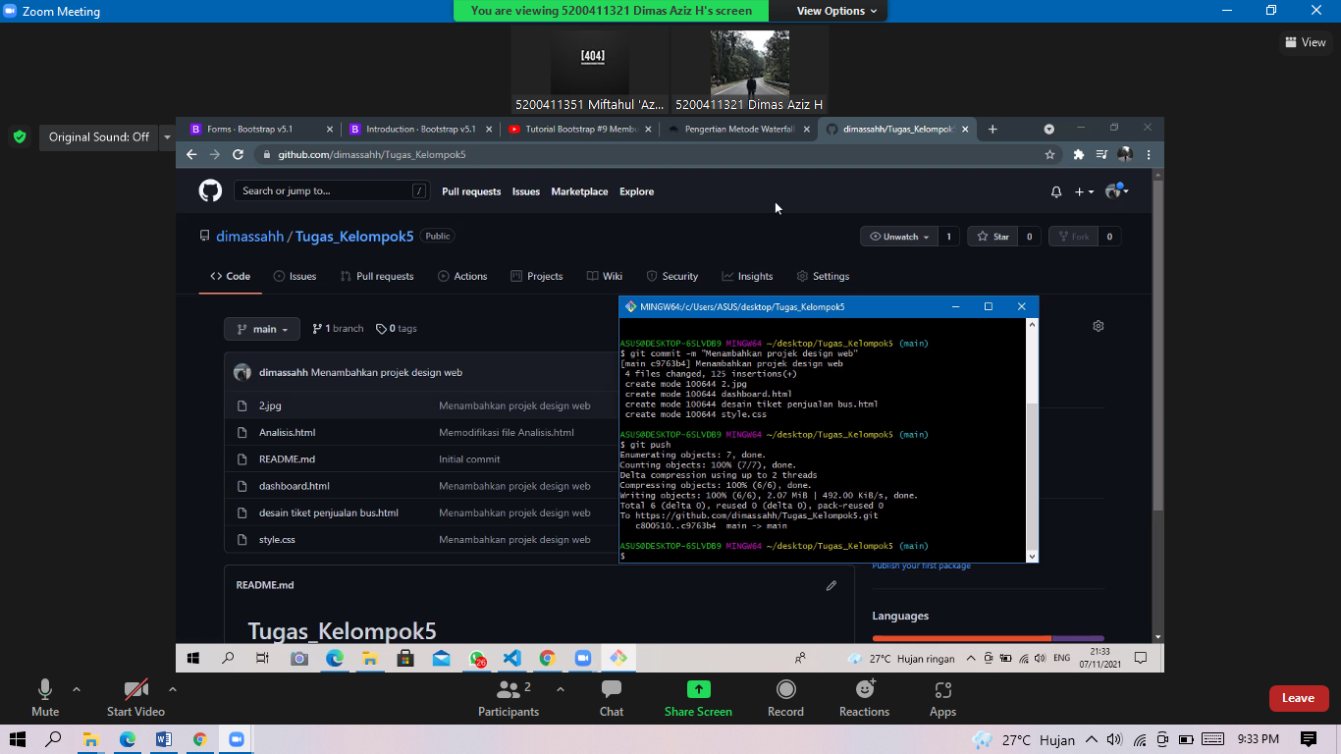

1. Menambah Flowchart DFD.png

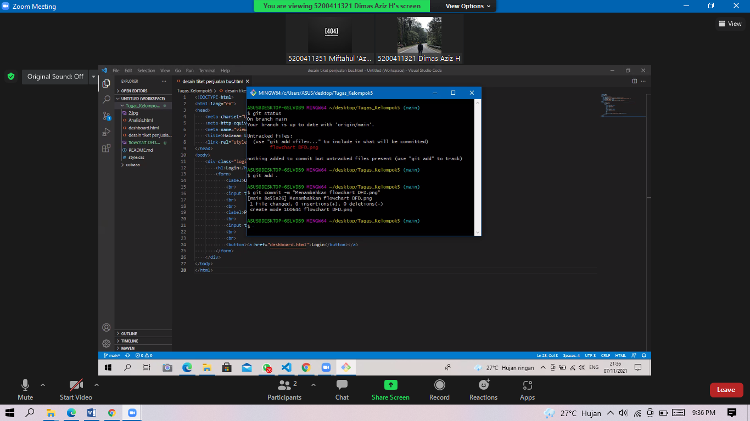

1. Menambahkan dan melakukan commit DesaignUI.jpeg

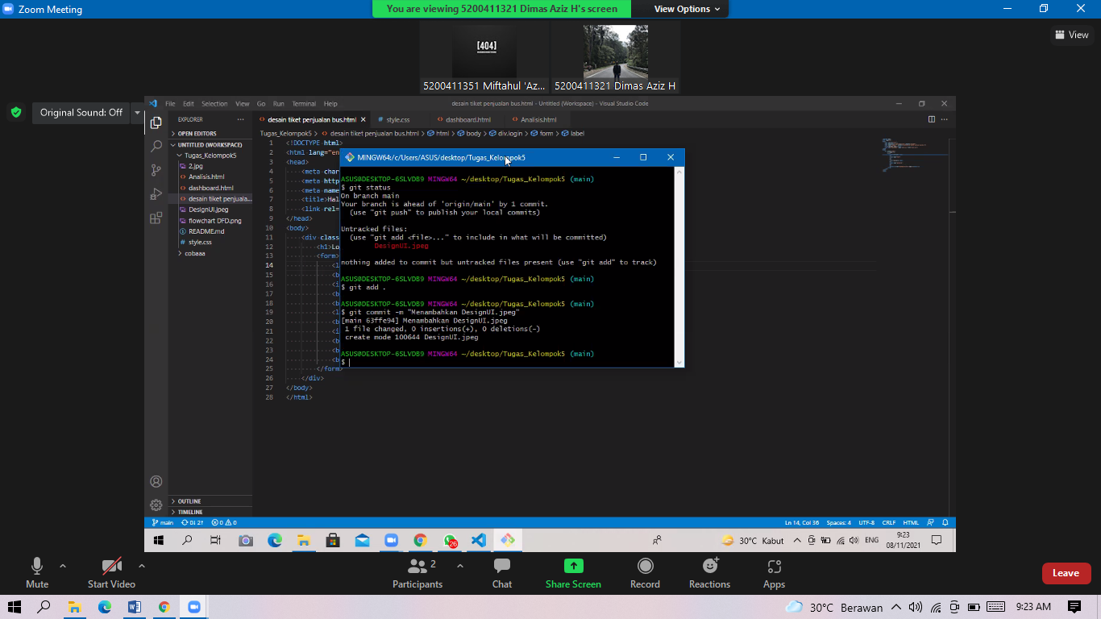

1. Gambar Desaign UI

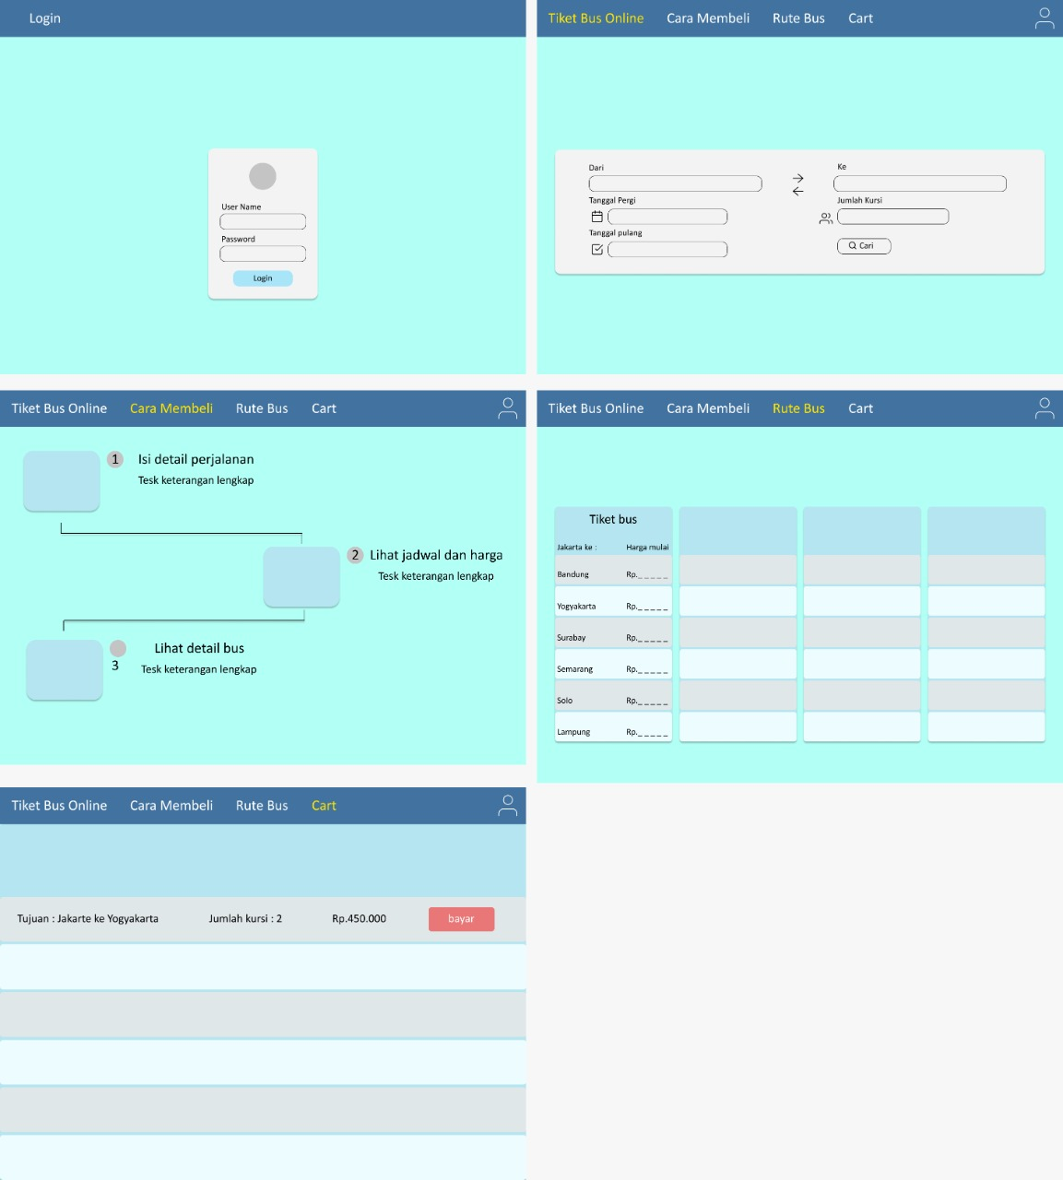

1. Kemudian melakukan push designUI.jpeg ke github

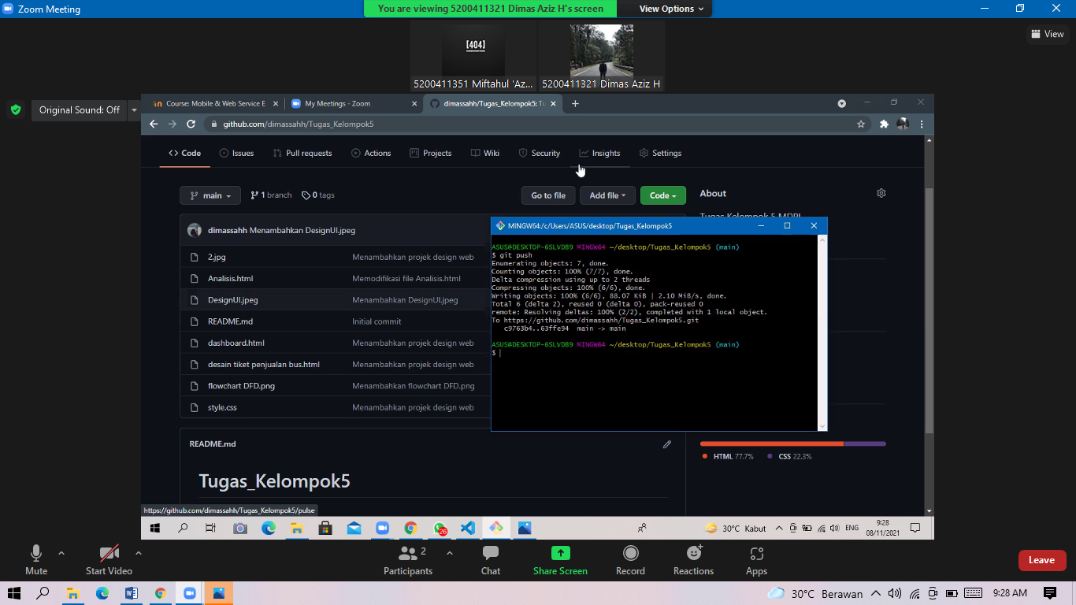

**Implementation**

Koding data tiket penjualan bus.html

<!DOCTYPE html>

<html lang="en">

<head>

    <meta charset="UTF-8">

    <meta http-equiv="X-UA-Compatible" content="IE=edge">

    <meta name="viewport" content="width=device-width, initial-scale=1.0">

    <title>REQUIREMENT ANALYSIS</title>

</head>

<body>

    <h1>REQUIREMENT ANALYSIS</h1>

    <h3>Analisis Admin</h3>

    <ul>

        <li>1. Admin dapat mengelola data admin</li>

        <li>2. Admin dapat mengelola data pembeli</li>

        <li>3. Admin dapat mengelola data transaksi</li>

        <li>4. Admin dapat mengelola laporan</li>

    </ul>

    <h3>Analisis Pembeli</h3>

    <ul>

        <li>1. Pembeli dapat mengakses sistem pembelian tiket online</li>

        <li>2. Pembeli dapat melihat daftar tiket</li>

        <li>3. Pembeli dapat melihat daftar harga</li>

        <li>4. Pembeli dapat memilih kota tujuan</li>

        <li>5. Pembeli dapat memesan tiket online</li>

        <li>6. Pembeli dapat melakukan proses pembayaran</li>

        <li>7. Pembeli mendapatkan bukti pembayaran</li>

    </ul>

</body>

Koding style.html

body{

    background: url('2.jpg');

    background-size: cover;

    background-repeat: no-repeat;

}

.login{

    position: absolute;

    left: 50%;

    top: 50%;

    transform: translate(-50%,-50%);

    padding: 20px 25px;

    width: 300px;

    background-color: rgba(0,0,0,.7);

    box-shadow: 0 0 10px rgba(0, 0, 0, 0.3);

}

.login h1{

    text-align: left;

    color: #fafafa;

    margin-bottom: 30px;

    text-transform: uppercase;

    border-bottom: 4px solid #2979ff;

    font-family: Verdana, Geneva, Tahoma, sans-serif;

}

.login label{

    text-align: left;

    color: #90caf9;

    font-family: monospace;

    font-weight: bold;

    font-size: large;

}

.login form input{

    width: calc(100% - 20px);

    padding: 8px 10px;

    margin-bottom: 1px;

    border: none;

    background-color: transparent;

    border-bottom: 2px solid #2979ff;

    color: #fff;

    font-size: 20px;

}

.login form button{

    width: 100%;

    padding: 5px 0;

    border: none;

    background-color:#2979ff;

    font-size: 18px;

    color: #fafafa;

}

a{

    text-decoration: none;

    color: #fafafa;

}

**Testing**

1. Hasil desain web

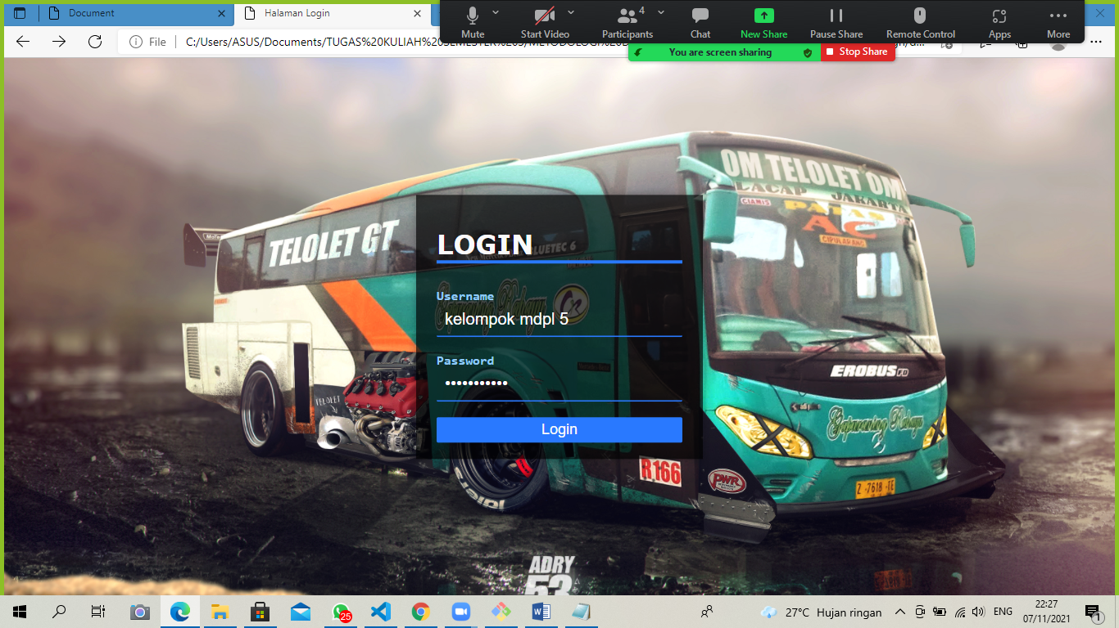

1. Setelah login kemudian masuk ke navbar

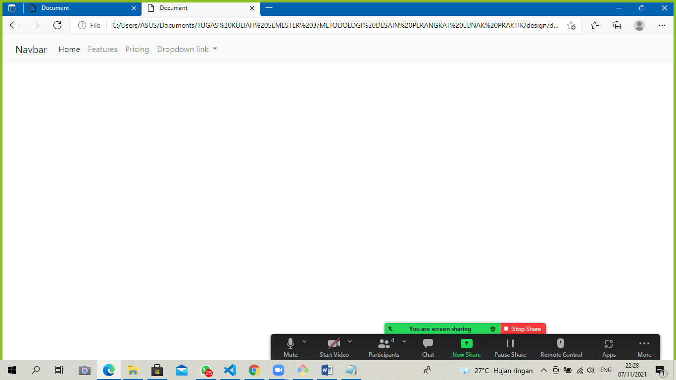

**Maintenance**

**Link Git Hub**

<https://github.com/dimassahh/Tugas_Kelompok5>